Санкт-Петербургский политехнический университет Петра Великого
Институт физики, нанотехнологий и телекоммуникаций
Высшая школа прикладной физики и космических технологий

Лабораторная работа №8

«Память»

По дисциплине «Цифровые устройства и микропроцессоры»

Вариант №1

Задание выполнил
Студенты гр. 3431102/80601 В.Б. Бадмацыренова
С.А. Хурамшин

Преподаватель: Р.В. Веринский

«__» _______ 2021

Санкт-Петербург
2021
Содержание
Задание………………………………………………………...…..………………3
Блок-схемы...………………………………………………………………..……..3
Словесное описание алгоритма……………………………………………..……3
Вывод………………………………………………………………………......…..3
Приложение…………………………………………………………………....…..4

Задание
Написать программу счётчика включений платы после программирования.

Блок-схемы
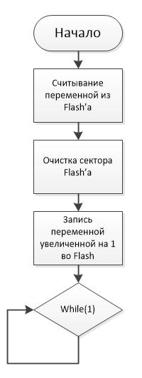
Рис.2 Блок-схема программы.

Словесное описание алгоритма
Блок-схема программы указана на рис.2. Считываем значение, хранимое во флэше, очищаем сектор, в котором находится переменная, записываем на прежнее место переменную, увеличенную на 1.
Вывод
В ходе лабораторной работы была реализована программа, считающая количество включений контроллера.
Скорость записи данных в NAND память меньше чем в RAM. Во время записи значения изменение состояние бита возможно только из 1 в 0, для того чтобы изменить состояние бита в 1 требуется очистка всего сектора памяти.

Приложение
count_on_board = *((uint32_t *)FLASH_BANK_5_ADDR);// получение значения переменной
HAL_FLASH_Unlock();// Разблокирование flash для проведения операций записи и очистки
FLASH_Erase_Sector(FLASH_SECTOR_5, VOLTAGE_RANGE_3);
HAL_FLASH_Program(FLASH_TYPEPROGRAM_WORD, (uint32_t)FLASH_BANK_5_ADDR, ++count_on_board);
HAL_FLASH_Lock();();// Блокирование flash для записи

